**CRECIMIENTO DEL PBI y FACTORES SOCIOECONÓMICOS EN EL PERÍODO DE PANDEMIA**

**Entregable N° 4**

Curso: Estadística para el Análisis Político - POL304

Horario: 689 - 0689A

**INTEGRANTES**

* Augusto Granados Castillo - 20221529
* Leonardo Argandoña Sandoval - 20212036

1. **TEMA DE INVESTIGACIÓN**

Determinantes sociales y económicos del crecimiento del Producto Interno Bruto (PIB) de las 50 economías más grandes a nivel mundial en el período 2020-2021.

1. **JUSTIFICACIÓN DEL TEMA**

El estudio del crecimiento económico mediante el PIB, y de sus determinantes, es fundamental para entender los diversos procesos sociales que pueden estar interrelacionados con dicho crecimiento. El análisis de estos 50 países, los cuales representan a la mayor parte de la economía global, nos ofrece una amplia y valiosa visión comparativa. El período comprendido entre el 2020 y el 2021 es de particular interés dados los efectos que trajo consigo la pandemia de COVID-19. Esto nos permitirá entonces observar de manera directa dichos efectos durante el tiempo de la crisis. El comprender las variables que impulsan el crecimiento económico puede permitirnos conocer acerca de la toma de decisiones de políticas públicas en dicho período. Finalmente, creemos que la originalidad del presente trabajo recae en el enfoque de tomar en cuenta a las 50 economías más grandes del mundo, junto con las demás variables que expondremos más adelante.

* 1. **VARIABLE DEPENDIENTE**

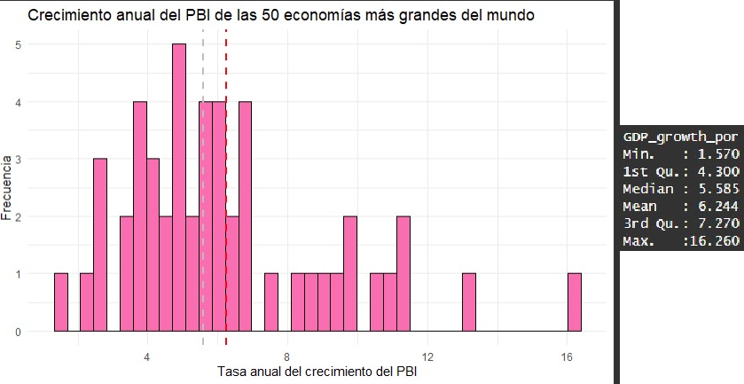

Para el presente trabajo, se va a utilizar como variable dependiente, el crecimiento del PIB en porcentaje, con respecto al del año anterior en el período 2020 al 2021, bajo el nombre de “GDP_growth_por”.

Se puede observar en el histograma, que éste tiene un sesgo positivo, ya que se observa una asimetría hacia la derecha. Pese a que la mayoría de economías presentan una aglomeración cercana a la izquierda, los datos excepcionales provocan dicho estiramiento. Esto puede traducirse en que, la mayoría de países presenta un crecimiento relativamente moderado, representado en una concentración entre el 5 y el 6%, presentando, a su vez, una dispersión, desde el mínimo, un 1.57%, mientras que los valores excepcionales presentan un crecimiento mucho mayor, representado en un sorprendente 16.26%.

* 1. **VARIABLES INDICADAS COMO PREDICTORAS**

En cuanto a nuestras variables independientes, tenemos 9 variables diferentes, la primera es el Gasto en educación en porcentaje del PIB (edu_govexp_gdp), el cual, como su nombre lo indica, es el gasto invertido en educación, medido mediante el porcentaje del PIB de los países en cuestión, la segunda variable indica el Gasto militar en porcentaje del PIB (military_gdp), la tercera variable indica el Gasto en salud en porcentaje del PIB (health_exp_gdp), estas dos últimas variables, al igual que la primera, indican los gastos en defensa y salud, respectivamente, de los países con respecto a su PIB. La cuarta variable indica la Tasa de inflación, como variable invertida (inflation_rate), en base al porcentaje de dicho año. La quinta variable indica el Desarrollo e investigación en porcentaje del PIB (R_&_D_exp_GDP), de manera similar a la tercera y cuarta variables, esta indica el gasto de desarrollo e investigación en base al porcentaje del PIB. La sexta variable indica la Cobertura de seguro universal de salud (UHC_coverage), en base al porcentaje del total de la población de los países en cuestión. Como séptima variable, encontramos las Exportaciones en porcentaje del PIB (exports_gdp_por), es decir, los ingresos por exportación y su porcentaje en el PIB. En cuanto a la octava variable, consideramos al Crecimiento del PIB per cápita (GDP_per_capita_growth_por), variable que incluye, desde luego, a la población. Ya por último, tenemos a la Eficiencia del gobierno (gov_eff), como la novena variable, está variable está representada mediante un coeficiente que varía entre el -2.5 y el 2.5. Mientras un valor sea cercano al -2.5, la efectividad del gobierno será menor, y, caso contrario, mientras el valor sea cercano a 2.5, mayor será la efectividad del gobierno analizado.

1. **PREGUNTA DE INVESTIGACIÓN**

¿Qué factores sociales y económicos han influido en el crecimiento y/o variaciones del PIB entre los años 2020 y 2021 en las 50 economías más grandes del mundo?

1. **HIPÓTESIS**

En el presente trabajo, se van a formular dos hipótesis centrales generales, la primera indica que el crecimiento del PIB de los 50 países a analizar se verá influenciado y determinado de manera positiva por las variables que representan sectores económicos “productivos”, estos estarían relacionados con el capital humano, capital tecnológico, eficiencia gubernamental y también, la apertura comercial. En cambio, la segunda hipótesis general con un efecto negativo, indica que el crecimiento del PIB se ve afectado de manera negativa por las variables que representan sectores económicos “improductivos”, como lo serían el gasto en defensa, la tasa de inflación y la inefectividad del gobierno.

1. **METODOLOGÍA**

Dada la naturaleza numérica de todas las variables empleadas en el presente trabajo, éste es de metodología cuantitativa. Con esto se buscará entender los diversos factores que, de alguna u otra manera, afectan el PIB de las 50 economías más grandes del mundo, es por esto que consideramos las relaciones entre variables, y sus respuestas mediante significancias cuantitativas, como el núcleo de nuestro enfoque. Y, dado que se estarán analizando 50 países diferentes, se tiene un conjunto de datos lo suficientemente extenso como para poder aplicar diferentes técnicas estadísticas, lo que permitirá generalizar los datos, y también, hallar patrones significativos entre las variables. Para ello, utilizamos regresión lineal, la cual fue la manera más eficiente de analizar las variables, estandarización de las variables para que todas estén en una misma escala y se pueda trabajar bien, análisis factorial para saber si algunas variables podrían llegar a representar alguna significancia con respecto al crecimiento económico, y clusterización (análisis de conglomerados).

1. **LIMPIEZA DE LA BASE DE DATOS**

Para el presente trabajo se utilizaron las bases de datos del Departamento de Asuntos Económicos y Sociales de las Naciones Unidas (United Nations - DESA), el Fondo Monetario Internacional (IMF), The World Factbook de la CIA, la Organización Internacional del Trabajo (ILO) y el Banco Mundial (World Bank Group DataBank). Dado que se utilizó un número fijo de países, solo fue necesario limpiar manualmente la información que no iba a ser necesaria, tanto por los países que no se iban a utilizar, como para las variables en cuestión. Posteriormente, después de unir las variables usando los respectivos nombres, nos quedamos con la información de los países y variables requeridas. Finalmente, se utilizó un código de limpieza para eliminar los pocos datos faltantes en la base de datos preliminar.

1. **HALLAZGOS**
   1. **Análisis bivariado y regresiones lineales**

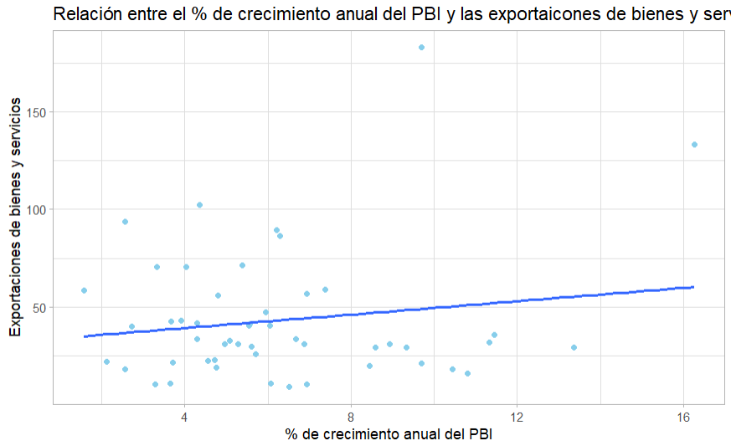

Hay una correlación entre débil a moderada entre el crecimiento del PIB y las exportaciones de bienes y servicios. La dispersión indica que hay otros factores influyentes significativos para ambas variables.

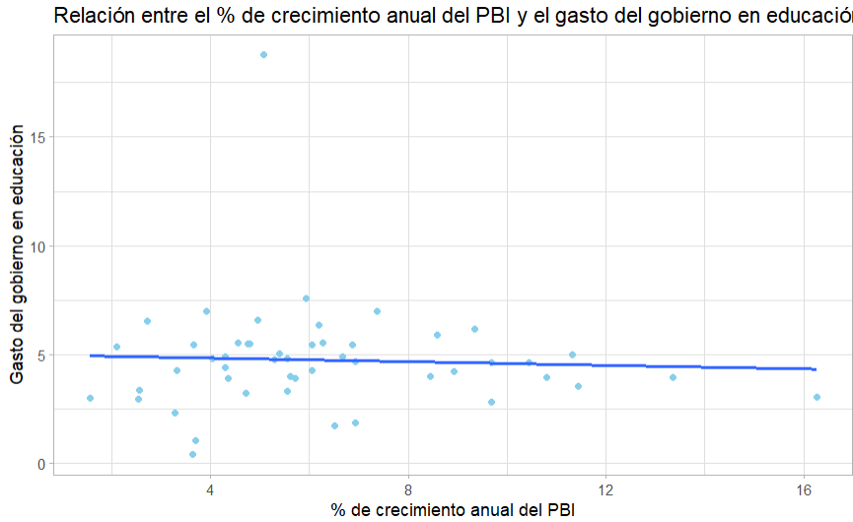

No se observa una relación lineal entre las variables de crecimiento del PIB y educación y están influidos por factores externos.

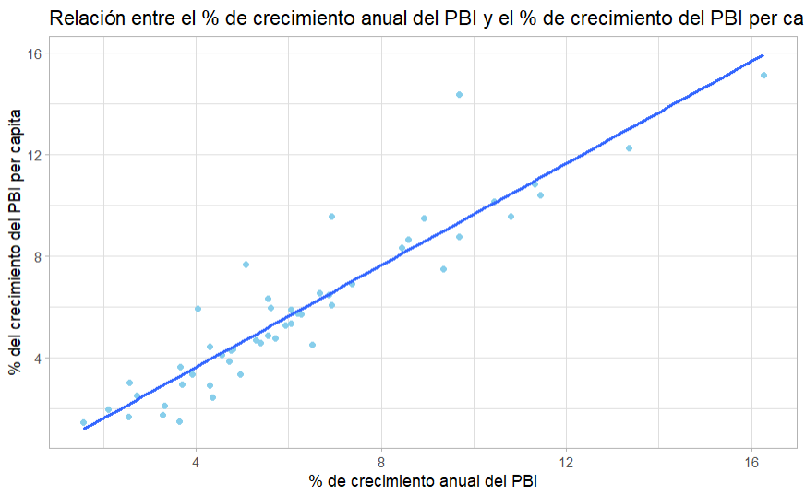

Relación significativa de tendencia positiva, demuestra un crecimiento entre el PIB nominal y el PIB per cápita.

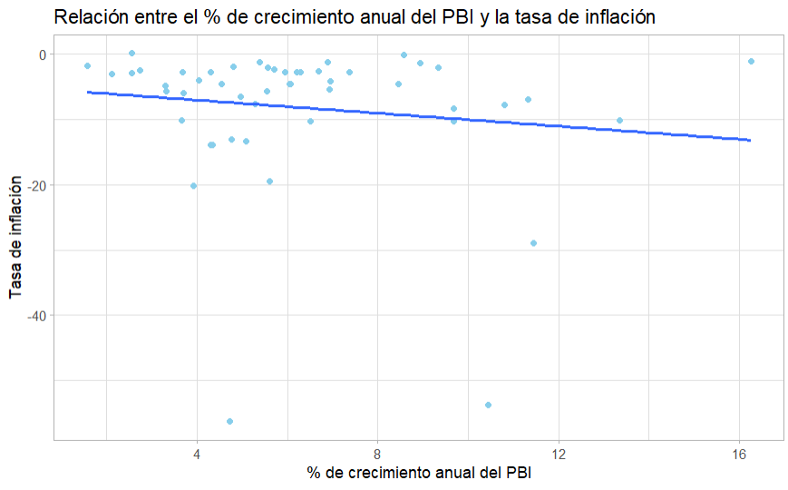

Correlación negativa, significando que, mientras el PIB crece, la tasa de inflación disminuye, esta es una variable invertida, así que sí tiene un efecto positivo.

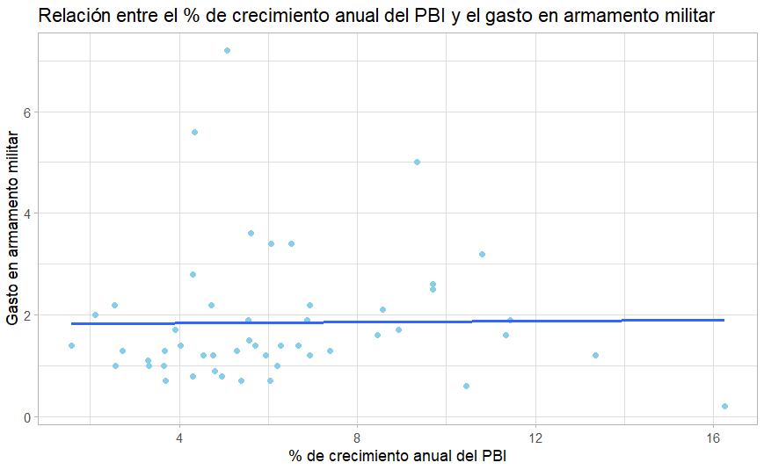

Sin relación clara, no tiene influencia significativa en el crecimiento del PIB

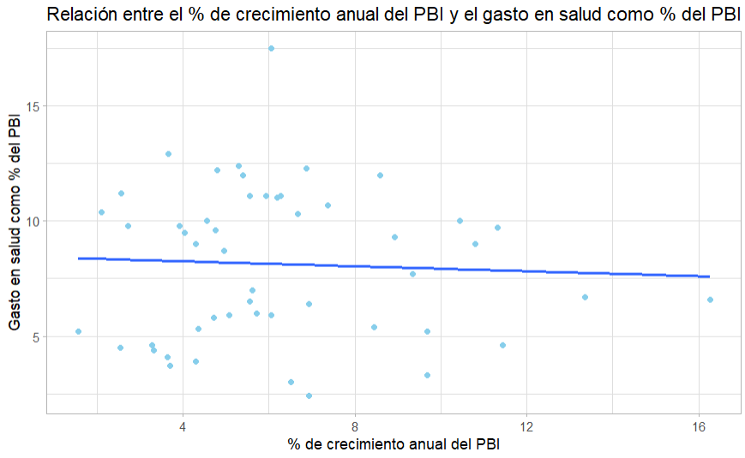

Sin relación lineal clara, gran dispersión que demuestra que no hay una correlación entre el gasto en salud y el crecimiento del PIB.

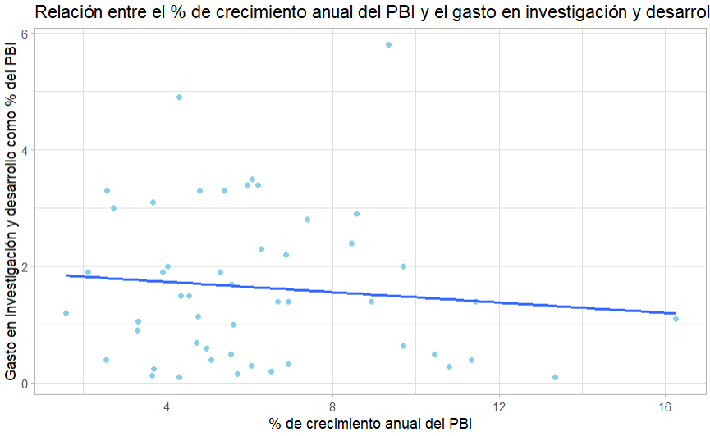

Sin clara relación, con tendencia ligeramente negativa.

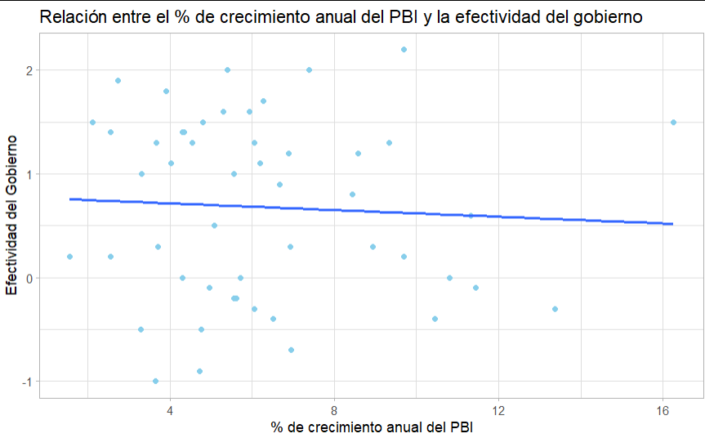

Sin clara relación, con tendencia negativa, similar a la variable de Investigación y desarrollo.

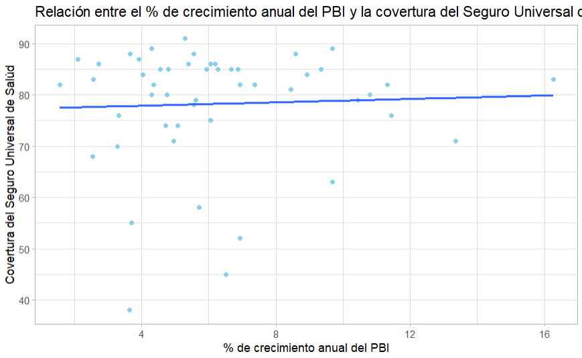

Relación lineal positiva poco significativa, pero casi plana

* 1. **Análisis multivariado y estandarización**

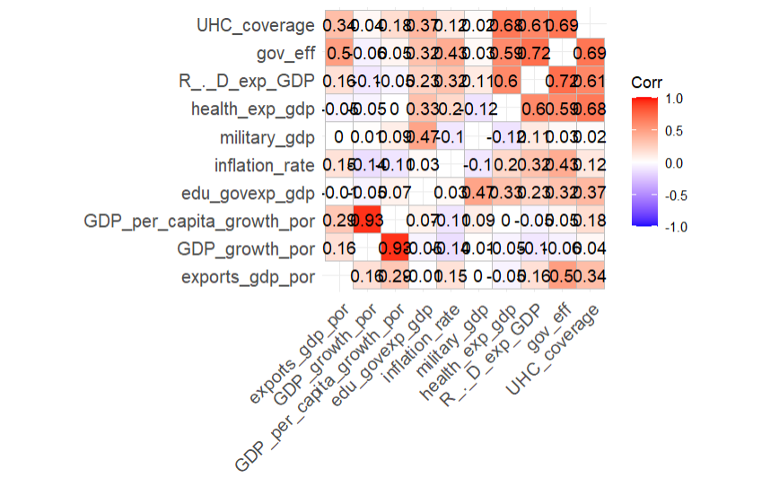

Según la matriz de correlación, el incremento del PIB (GDP_growth_por) muestra una fuerte correlación positiva, con respecto al crecimiento del PIB per cápita (GDP_per_capita_growth_por). Con respecto a las otras variables independientes (exportaciones, gasto en educación, inflación, gasto militar, gasto en salud, Investigación y Desarrollo, eficacia gubernamental y cobertura universal de seguro de salud), la correlación lineal es muy débil, casi insignificante, lo que indica que estas variables no tienen una relación lineal fuerte con el crecimiento del PIB en el lapso establecido en el presente trabajo.

* 1. **Análisis Factorial**

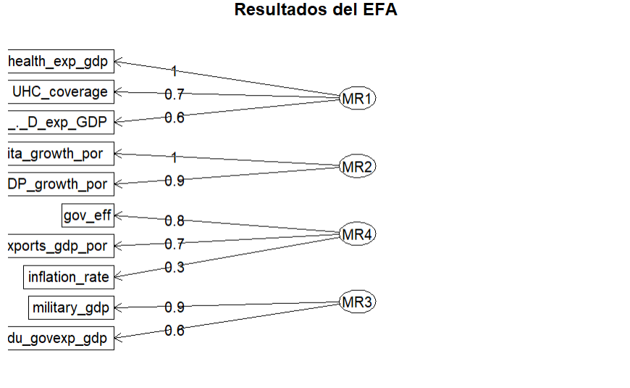

* 1. **Análisis Clúster**

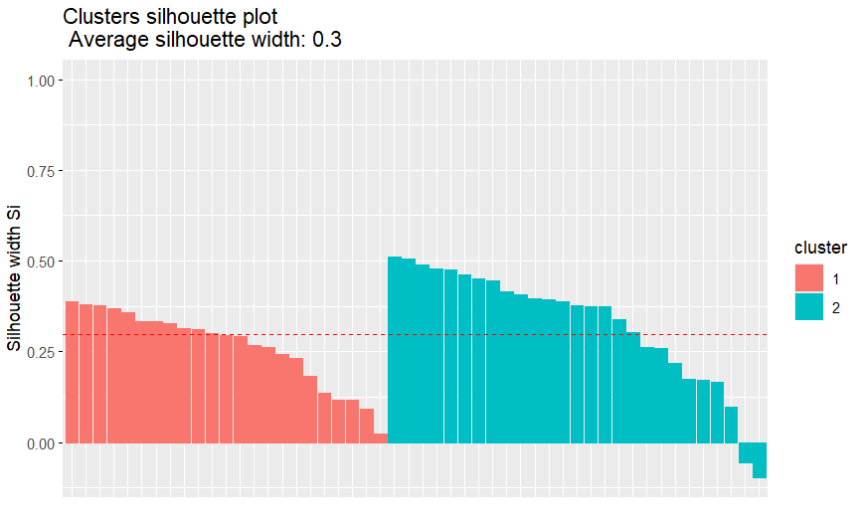

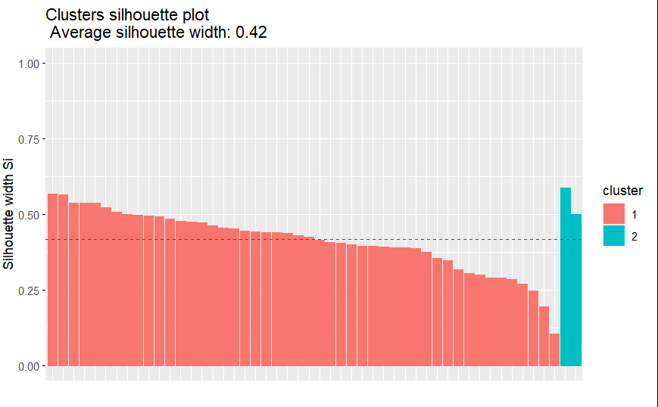

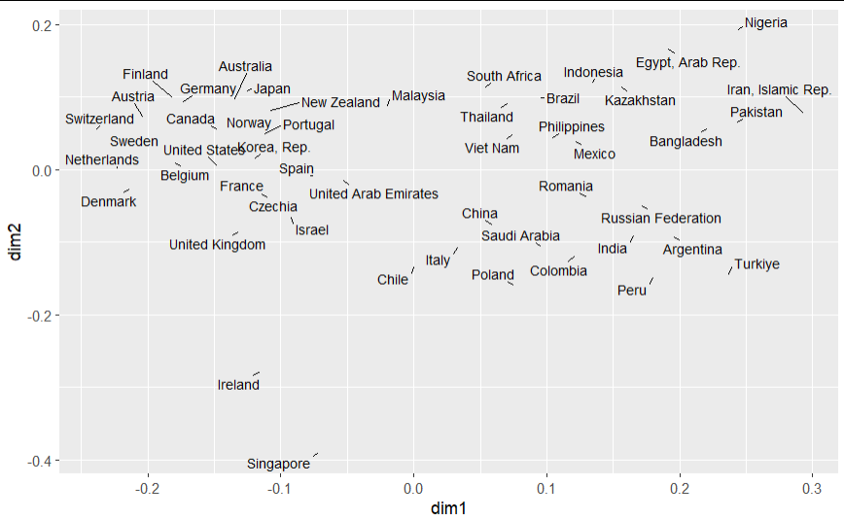

1. **CONCLUSIONES**
2. **BIBLIOGRAFÍA**

* <https://ilostat.ilo.org>
* <https://www.oecd.org/en/data.html>
* <https://databank.worldbank.org/indicator/NY.GNP.PCAP.CD/1ff4a498/Popular-Indicators>
* <https://www.un.org/development/desa/dpad/>
* <https://tradingeconomics.com/world/full-year-gdp-growth>
* <https://www.cia.gov/the-world-factbook/field/education-expenditure/country-comparison/>
* <https://www.imf.org/external/datamapper/NGDP_RPCH@WEO/OEMDC/ADVEC/WEOWORLD>